ГОДИШНИК НА МИННО-ГЕОЛОЖКИЯ УНИВЕРСИТЕТ “СВ. ИВАН РИЛСКИ”, Том 58, Св. II, Добив и преработка на минерални суровини, 2015
ANNUAL OF THE UNIVERSITY OF MINING AND GEOLOGY “ST. IVAN RILSKI”, Vol. 58, Part ІI, Mining and Mineral processing, 2015

ЕКСПЕРИМЕНТАЛНО ИЗСЛЕДВАНЕ НА НАТОВАРВАНЕТО НА ИЗОЛИРАН ПОДДЪРЖАЩ ЦЕЛИК В УСЛОВИЯТА НА НАХОДИЩЕ „ГЮДЮРСКА”

Георги Дачев

Минно-геоложки университет "Св. Иван Рилски", 1700 София, georgidachev87@gmail.com

Резюме. Определянето на естественото напрегнато състояние в масива е един от най-важните входни параметри необходим за всеки модел. В подземният добив на полезни изкопаеми вследствие непрекъснатите експлоатационни дейности се индуцира ново поле на напрежения. Двете полета на напрежения (естественото плюс индуцираното) образуват допълнително поле което оказва съществено влияние върху напрегнатото и деформирано състояние в системата на разработване и неината дълговременна устойчивост. Тази публикация е посветена на метод за оценка прираста на натоварването на един изолиран поддържащ целик чрез експериментални изследвания.

Ключови думи: напрегнато състояние, поддържащи целици, деформации, конвергенция, технология на добив, прибор

EXPERIMENTAL INVESTIGATION OF THE LOAD OF SUPPORT ISOLATED IN A PILLAR IN TIMES THE DEPOSIT "GYUDYURSKA"
Georgi Dachev
University of Mining and Geology “St. Ivan Rilski”, 1700 Sofia, georgidachev87@gmail.com

ABSTRACT. The determination of the natural stress state in the array is one of the most important input parameters required for each model. In underground mining due to continuous operational activities induce new field of tensions. Both fields of stress (natural plus induced) form additional field which has a significant impact on stress and strain state in the system development and its long term sustainability. This publication is dedicated to a method for evaluating the load on a supporting pillar by experimental research.

Key words: stress state, supporting pillar, deformations, convergence, mining technology, device

Въведение

За осигуряване на геомеханичната устойчивост при камерно-стълбовата система на разработване много често се използват междукамерни поддържащи целици с различна форма и напречно сечение. Целта при тези системи на разработване е да се добие максимален обем полезно изкопаемо при постигане на максимална безопасност. Известна е трудността при оразмеряването на целиците и разбирането което се е наложило да се определи формата на т.н. „оптимален целик”. С помощта на него ще бъде възможно да се управлява и устойчивостта на системата Добивна Камера/Поддържащ Целик (ДК/ПЦ). Основният проблем при това оразмеряване е неизвестното натоварване на конструктивните елементи (поддържащите целици) дължащо се на: интензивността при развитие на експлоатационните процеси, местоположението в добивният участък, конфигурацията на естественото поле на напрежения, структурните характеристики и свойствата от които е изграден целика и т.н. Съществуват множество различни методи за определяне на напрегнатото и деформирано състояние (НДС) в масива. Основен дял заемат деформационните методи, които са базирани на теорията на еластичността и механиката на деформируемо твърдо тяло [3,6]. При тези методи деформациите се измерват с различни измерителни системи-механична, индукционна, оптична и т.н.

Постановка на експеримента

За определяне прираста на напрегнатото състояние в един изолиран ново оформен поддържащ целик от нас е избрана схема на измерване която ще ни даде възможност за определяне на: вертикалните деформации в централната част на целика и посредством останалите параметри определяне на неговото НДС; измерване на конвергенцията между основното горнище и долнище в централната част на добивната камера. Постановката на тези измервания е представена на фигура 1.

Избраното място на експеримента е на добивен хоризонт 675 в находище „Гюдюрска” в един от експлоатационните блокове (19-а) от находището, където се водят технологични процеси свързани с добива. В експерименталния участък режима на работа е следният: Първоначално се оформя поддържащ целик, а след това и камерата около него. Постановката на експеримента е следната: В един поддържащ целик намиращ се в централната част на експлоатационният добивен блок в две съседни взаимно перпендикулярни равнини (стени) се инсталират две замерни станции (ЗС1 и ЗС2) (фигура 1). За получаване на допълнително количество данни необходими за параметричното изследване се следи и конвергенцията между горнище и долнище в камерата (ЗС3) от противоположната страна на водене на добивните процеси. Експерименталният участък е показан на фигура 3, в които са показани местата на измерване и последователността при водене на добивните процеси. За да сме сигурни, че мерим вертикални деформации в целика (както на пресата при изпитване на цилиндрични ядкови образни) и конвергенция в камерата сме избрали да мерим в централните части на целика. В тази част от целика се очакват максимални премествания, които са равномерно разпределени на натиск. При т.н. стълбообразни поддържащи целици се смята че в централната си част те се натоварват вертикално [5].

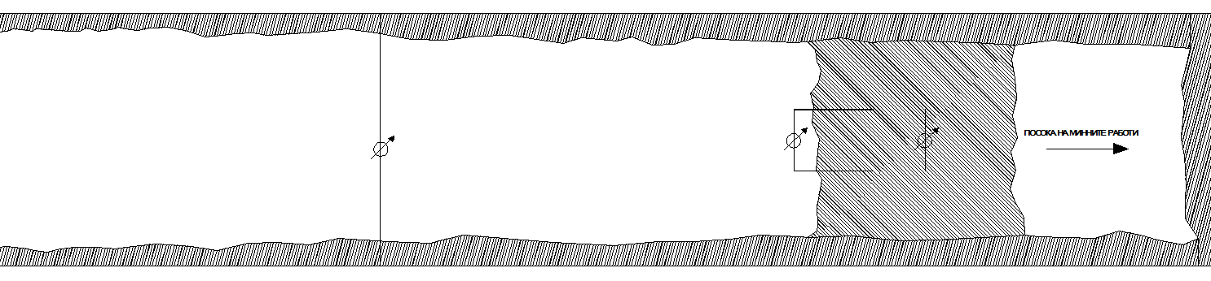
Фиг. 1. Постановка на измерванията в изследваният участък

За извършване на тези измервания е създаден прибора Деформометър 1.0”, които е представен на фигура 2. Уреда е предназначен да мери при различна база на измерване (деформациите в поддържащите целици и конвергенцията в добивните камери). Диапазона на измерване на прибора е 10 mm. Мобилността при измерване с този прибор дава възможност да се разделят добивните операции от процеса на измерване.

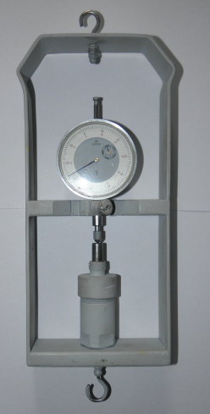

Фиг. 2. „Деформометър 1.0”

Таблица 1. Технологични параметри на прибора „Деформометър 1.0”

Наименование | Стойност | Мярка
Обхват на измерването/  точност на измерването | 10,0/  0,01 | mm  mm
Обхват на измерването/  точност на измерването | 5,0/  0,001 | mm  mm
Технически данни: | - | -
Височина на прибора | 290 | mm
Ширина на прибора | 110 | mm
Тегло на прибора | 1,60 | kg

Методика на измерването

1. Върху ново оформеният целик се избират местата за инсталиране на замерните станции. 2. Инсталират се замерните станции в стените на целика, както и в горнището и в долнището на камерата. Инсталираните репери се защитават от взривните работи. 3. Извършват се начални отчети във всяка замерна станция. В хода на експлоатационната дейност се извършват периодични измервания, които в началото са с висока честота (всеки ден), а след анализа на резултатите се избира действителният интервал на измерване (седем дни). Съставя се база данни и резултатите се представят в табличен и в графичен вид, както е демонстрирано на фигура 4 и таблица 2. 4. Тези измервания продължават да се осъществяват до промяна на показанията. Измерванията се осъществяват в следният ред: След инсталиране на трите ЗС започва да се следи процеса на натоварване обусловено от оформянето на съседният поддържащ целик и свързаните с това експлоатационни процеси; едновременно с това се следи и разширяването на камерата около експерименталният наблюдаван целик.

Резултати

Резултатите от извършените измервания и последователността при оформяне на поддържащите целици и добивните пространства (камерите) са представени в таблица 2 и на фигура 3 пояснени с легенда.

Началото на измерванията е съгласно фигура 3 а). Започва да се оформя третият поддържащ целик с площ от 55 m², и камерата около него както е представено на фигура 3 б). Следва развитие на добивните процеси в западната част на експлоатационният участък (фигура 3 c), респективно уширяване на добивната камера. На фигура 3 d) е представено крайното фактическо положение на експлоатационният добивен участък. В момента в които се реализира оформянето на последната камера (фигура 3d) се наблюдава разрушаване от едната (западната) страна на експерименталният целик. От анализът на данните и механизма при разрушаване на наблюдаваният целик се установяват признаци на гранично напрегнато състояние в целика.

а) | b)
c) | d)
Фиг. 3. Етапи при отработване на експлоатационният участък: а) в начално положение на измерване; b) след оформяне на съседен целик. c) след оформяне на цялата камерата около наблюдаваният целик; d) в края на експлоатацията при формяне на нова камера

Таблица 2. Експериментално получени резултати от измерванията
№ НА ОТЧЕТА | ПЕРИОД НА ОТЧЕТА [ ДНИ] | СУМАРНА ДЕФОРМАЦИЯ В ЦЕЛИКА “ÏN SITU”(μm) | СУМАРНА ДЕФОРМАЦИЯ В КАМЕРАТА “ÏN SITU”(μm) | ТЕХНОЛОГИЧЕН ПРОЦЕС | Сумарен обем добивни работи, m³
1 | 1 | 0,0 | 0,0 | Оформя се съседен целик | 10
2 | 1 | 0,0 | 0,0 | Оформя се съседен целик | 18
3 | 1 | 0,0 | 0,0 | Оформя се съседен целик | 30
4 | 1 | 0,0 | 0,1 | Оформя се съседен целик | 41
5 | 1 | 0,1 | 0,2 | Оформя се съседен целик | 50
6 | 3 | 0,3 | 0,5 | Оформя се съседен целик | 65
7 | 3 | 0,4 | 0,7 | Оформя се съседен целик | 82
8 | 3 | 0,9 | 0,9 | Оформя се съседен целик | 103
9 | 3 | 1,0 | 1,2 | Оформя се съседен целик | 121
10 | 3 | 1,1 | 1,5 | Оформя се съседен целик | 130
35 | 7 | 8,2 | 28,5 | ЦЕЛИКЪТ Е ОФОРМЕН | 240
36 | 7 | 14,0 | 31,5 | Оформя се камера | 267
37 | 7 | 22,0 | 33,0 | Оформя се камера | 285
38 | 7 | 24,5 | 34,5 | Оформя се камера | 302
39 | 7 | 26,5 | 35,0 | Оформя се камера | 326
55 | 7 | 37,5 | 48,0 | КАМЕРАТА Е ОФОРМЕНА | 460
56 | 7 | 38,5 | 54,0 | Оформя се съседна камера | 486
57 | 7 | 41,5 | 58,5 | Оформя се съседна камера | 512
58 | 7 | 41,5 | 59,0 | Оформя се съседна камера | 534
75 | 7 | 47,5 | 91,0 | ОФОРМЕНА Е СЪСЕДНА КАМЕРА И ПОДХОДА КЪМ НЕЯ | 815
80 | 7 | 47,5 | 91,0 | НЕ СЕ ВОДЯТ ДОБИВНИ ПРОЦЕСИ | -
90 | 7 | 47,5 | 91,0 | НЕ СЕ ВОДЯТ ДОБИВНИ ПРОЦЕСИ | -
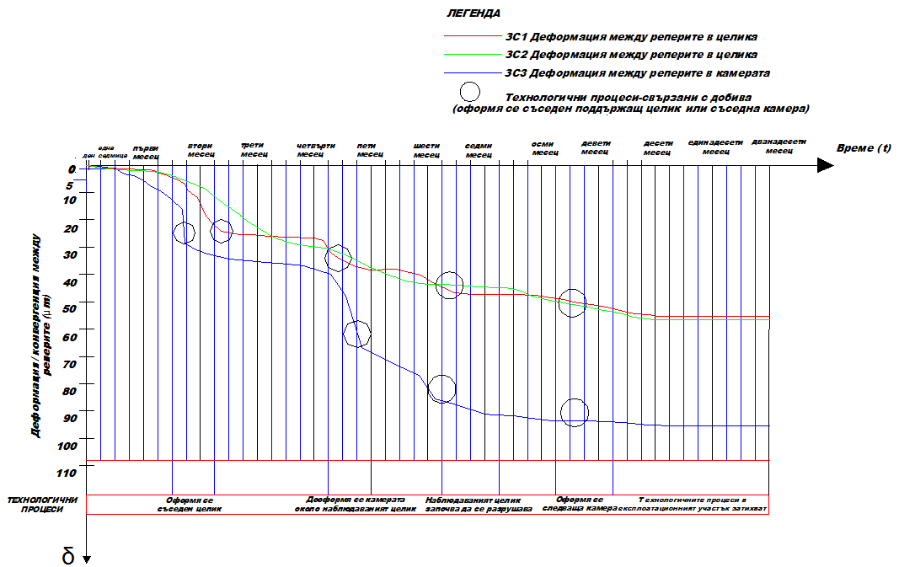
Фиг. 4. Обща графика на резултатите получени от измерванията

Параметрично изследване на НДС на целика и сравняване с експерименталните резултати

По резултатите от извършените измервания и отразяването на добивните процеси е отчетена началната и крайната деформация в експерименталният целик и конвергенцията в централната част на камерата. Прирастите са отчетени експериментално и чрез моделиране.

За да се определи прираста на напрежения настъпили в целика е необходимо да бъде определено естественото поле на напрежения. Естественото напрегнато състояние на масива е изследвано на две нива посредством аналитични [2] и експериментални [6] методи. Резултатите от тези измервания доказват сходство.

Следващият етап от изследването е осъществено с моделиране. С помощта на него се цели определянето на началното напрегнато състояние в експерименталният целик (фигура 5 а), след което се определя и прираста, които се сравнява с експериментално получените данни (фигура 5 б).

Експерименталните резултати показват, че прираста на напрегнато състояние в поддържащият целик при първият етап от разработването е 1,2 MPa, с развитието на минните работи, при втория етап прираста нараства до 2,8 MPa, а в последният трети етап от експлоатацията в добивният участък (фигура 3 d) окончателният прираст е 4,8 MPa. Получените резултати от параметричният анализ (фигура 5) установяват прираст на напрежения в целика след уширяване на камерата от 3,0 MPa.
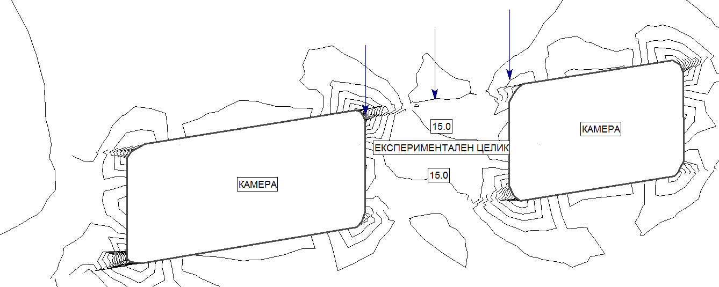
а)
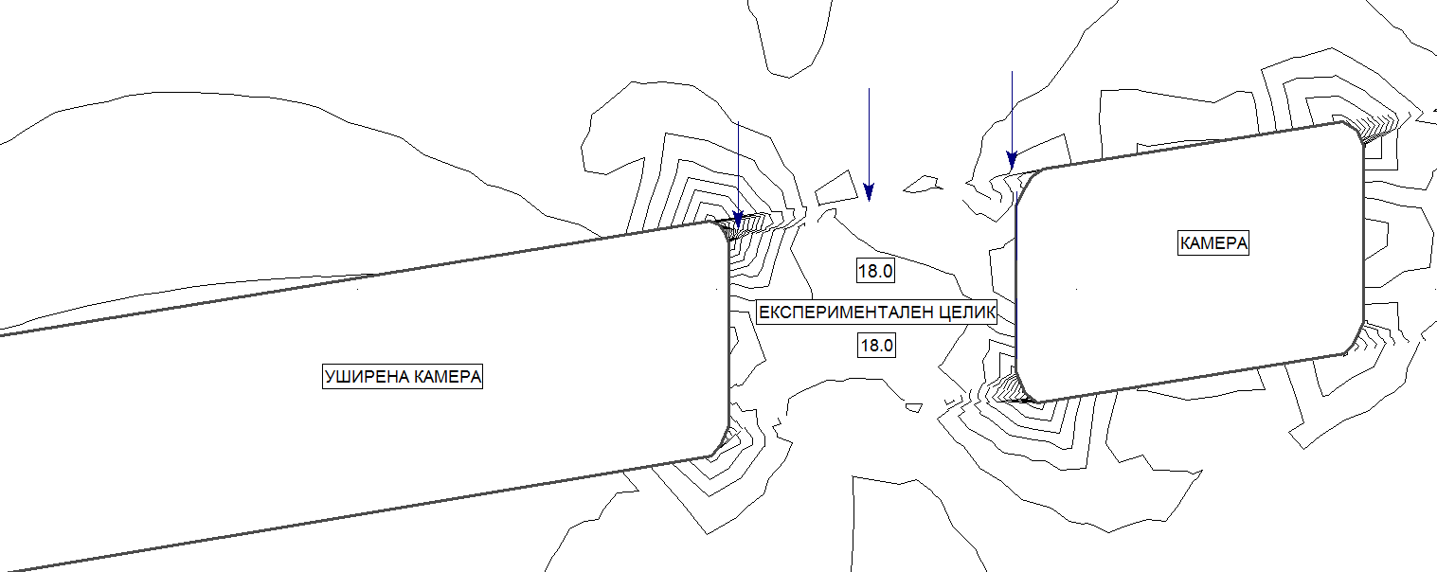
б)

Фиг. 5. Резултати от численото моделиране за определяне прираста на напрежения в целика
От получените резултати за нарастващото натоварване посредством числените и експерименталните методи, за представителни се приемат експерименталните, тъй като численото моделиране съдържа неизбежна идеализация.

Заключение

Проведените измервания осигуряват количествена оценка на съпътстващите добива геомеханични процеси. За целите на изследването е създадена и предложена методика за експериментално изследване на прираста на натоварване в поддържащият целик с отчитане влиянието на технологичните операции в конкретното находище. Анализът на резултатите от измерванията доказва, че съществуващата практика на престъргване на изолираните поддържащи целици (намаляване на носещата им способност) генерира риск от загуба на устойчивост поради липса на данни за основните фактори определящи устойчивостта на системата Добивна Камера/Поддържащ целик (ДК/ПЦ). Получените резултати от реализираното съчетание между числени и експериментални методи са основа за получаването на надеждни данни при захранване на всеки проект при разработването на полезни изкопаеми.

Литература

- Дачев Г., Иванов В., Проблеми при оразмеряване на единични опорни целици по примера на рудник „Ерма река”, находище „Гюдюрска” („Южна Петровица”), Годишник на МГУ, том 57, св. II, 2014, стр. 12-14.
- Hoek E.T. Rock Engineering AA Balkema. Rotterdam, 2001.
- B. H. G. Brady, E. T. Brown- Rock mechanics and underground mining, third edition-Canada 2004.
- Rocscience, Phase2, ver. 8.0 Fine element analysis for excavation. Rocscience, Toronto, Canada 2010.
- Борщ-Компаниец В. И. Особенности на проявите на минния натиск при камерно-стълбова система на разработване. Сп. Рудодобив 1978.
- Кораблев А., А. Современные методы и приборы для изучения напряженного состояния массива горных пород. Министерство на угольной промышленности СССР, Москва 1969.

Статията е рецензирана от проф. Петър Даскалов и препоръчана за публикуване от кат. „Подземно разработване на полезни изкопаеми”.

